МИНИСТАРСТВО ПРОСВЕТЕ, НАУКЕ И ТЕХНОЛОШКОГ РАЗВОЈА
РЕГИОНАЛНИ ЦЕНТАР ЗА ТАЛЕНТЕ БЕОГРАД 2
ГЕОГРАФСКИ ФАКУЛТЕТ БУ

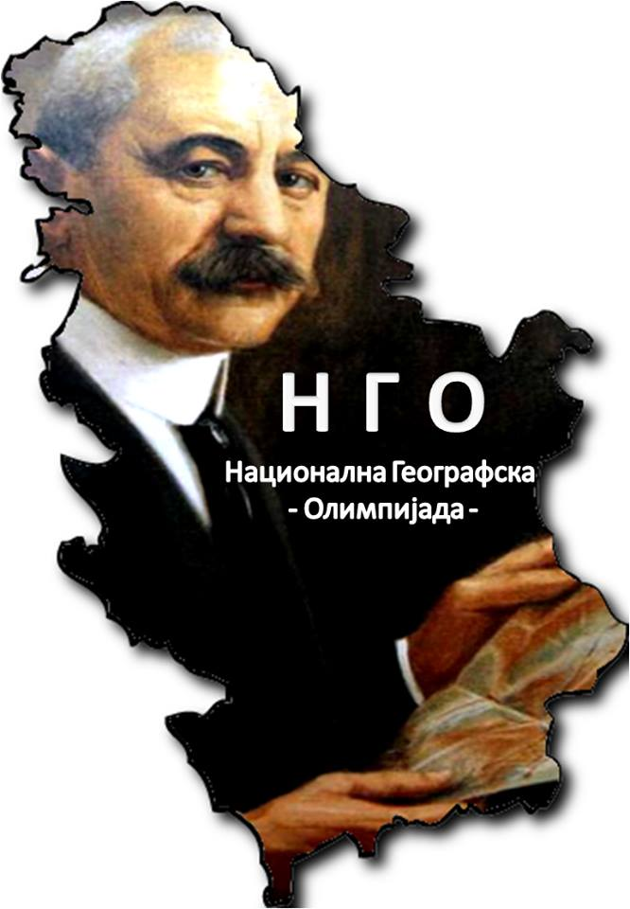
ТЕРЕНСКИ РАД 1 ДЕО

ИМЕ И ПРЕЗИМЕ _______________________________________________________________

РАЗРЕД _____________________________________

ШКОЛА__________________________________________________________________________

ВРЕМЕ ЗА РЕАЛИЗАЦИЈУ ЗАДАТКА 90 МИНУТА. МАКСИМАЛНО 16 БОДОВА
На приложеној карти:
1. Обележи све зграде којe припадају образовним установама тако што ћеш их обојити плавом бојом на карти и навести пуним називом на месту за одговор. (максимално 4 бода)
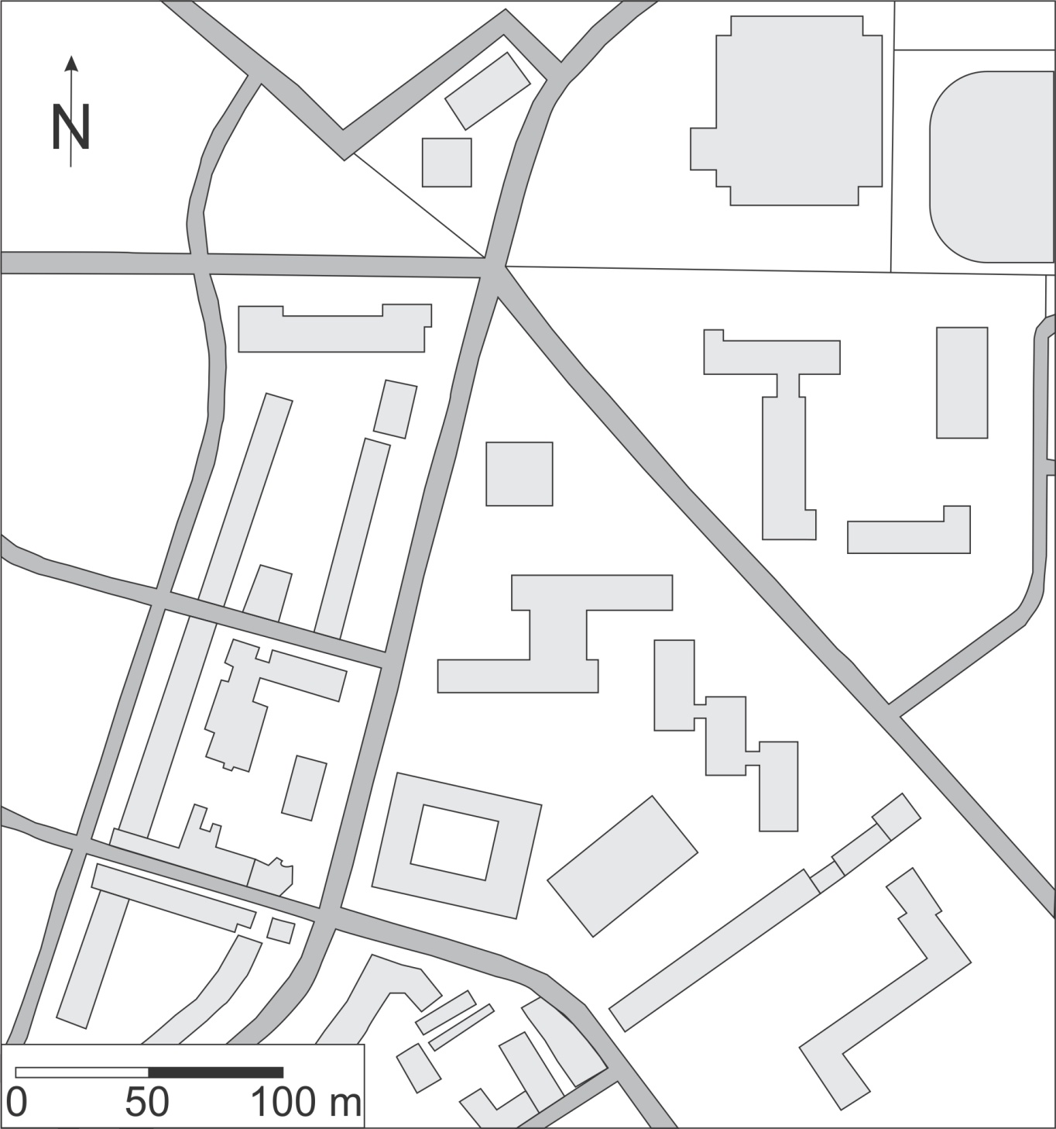
Зграде образовних установа су: ________________________________________________________
_______________________________________________________________________________________
_______________________________________________________________________________________
_______________________________________________________________________________________

2. У простору између улица Чарлија Чаплина, Здравка Челара и Прерадовићеве укартирај садржаје који одговарају концепту зеленог урбанизма. Картографске знаке и објашњења унеси у легенду. (максимално 6 бода)
3. Један од принципа зеленог урбанизма везан је за храну. Квалитет, квантитет и порекло хране имају важну улогу у овом савременом концепту. То посебно важи за исхрану младих. Истражи понуду прехрамбених производа за ученике Железничко техничке школе у кругу од 150 m од главног улаза у школу. На доле приложеној карти редним бројем означи место објекта са прехрамбеним производима и затим попуни табелу. (максимално 6 бода)
Редни број  објекта | Назив објекта | Врста производа | Квалитет производа*

* Квалитет производа оцени оценом од 1 до 3, где оцена 1 одговара врсти хране која максимално задовољава принципе изнешене у концепту зеленог урбанизма, а оцена 3 минимално.

